V 2 – Elektrolyse von Wasser

In diesem Versuch soll die Elektrolyse von Wasser mit der Entstehung von Wasserstoff und Sauerstoff demonstriert werden. Als Vorwissen sollten theoretische Grundlagen zur Elektrolyse besprochen werden. Auch die Knallgas- und Glimmspanprobe sollte bekannt sein. Geeignet ist dieser Versuch als Erarbeitungsexperiment.

Gefahrenstoffe
Schwefelsäure |  |  | H: 290, 314 |  |  | P: 280, 301+330+331, 309, 310, 305+351+338
Wasser |  |  | H: - |  |  | P: -

Materialien: Große Glasschüssel, 2 Reagenzgläser, Trichter, Graphitelektroden, Spannungsquelle, Kabelverbindungen, Glimmspan, Bunsenbrenner, Stativmaterial, Isolierstützen, Vielfachmessgerät, Pipette.

Chemikalien: Schwefelsäure, Wasser.

Durchführung: Eine Schüssel wird mit Wasser gefüllt und wenige Milliliter Schwefelsäure werden zugegeben. Zwei Reagenzgläser werden in das Wasser getaucht, um sie komplett zu füllen. Es darf keine Luft mehr enthalten sein. Nun werden die Reagenzgläser gedreht, damit ihre Öffnung nach unten zeigt. Luft darf dabei nicht in die Reagenzgläser gelangen. Die Elektroden werden schräg in das Wasser eingetaucht und mit Isolierstützen fixiert. Anschließend werden die Elektroden mit der Spannungsquelle und einem Vielfachmessgerät verbunden (Parallelschaltung). Es wird eine Spannung von 12 V angelegt (Gleichspannung verwenden). Die entstehenden Gase werden unter Wasser in Reagenzgläser aufgefangen, indem diese schräg eingespannt werden. Die mit Gas gefüllten Reagenzgläser werden mit dem Daumen verschlossen. Das an der Kathode entstandene Gas wird mittels Knallgasprobe untersucht. Die Glimmspanprobe wird mit dem an der Anode entstandene Gas durchgeführt.
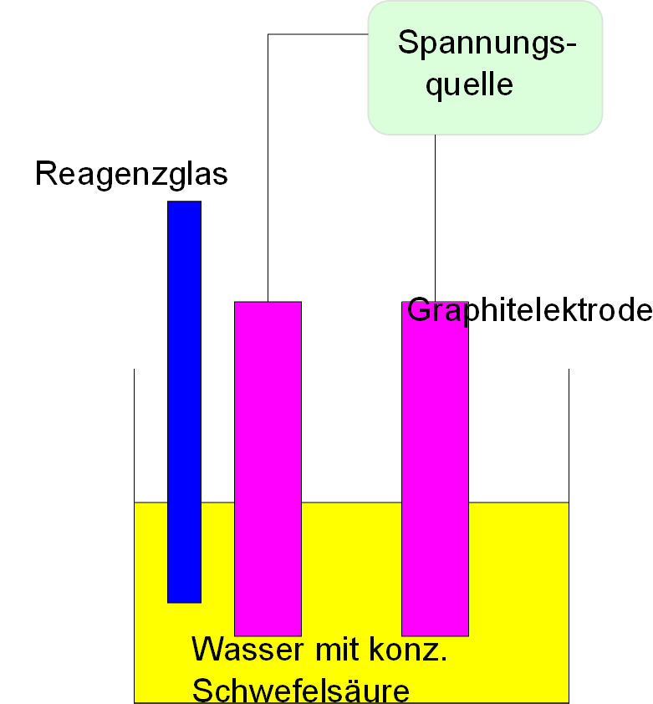

Abb. 3: Versuchsaufbau „Elektrolyse von Wasser“

Beobachtung: Die Gasentstehung an der Kathode dauert etwas länger als an der Anode. Die Knallgasprobe ist an der Anode positiv. An der Kathode ist die Glimmspanprobe positiv.

Deutung: An der Kathode ist Wasserstoff entstanden, da die Knallgasprobe positiv war. Da die Glimmspanprobe positiv war, ist an der Anode Sauerstoff entstanden. Wasser wurde in diesem Versuch oxidiert und reduziert.
Folgende Elektrolysevorgänge laufen ab:
Oxidation: 6 H2O _{(l)} → O2 _{(g)} + 4 OH- _{(aq)} + 4 e-
Reduktion: 4 H3O+ _{(aq)} + 4 e- → 2 H2 _{(g)} + 4 H2O _{(l)}
Redoxreaktion: 2 H20 _{(l)} → 2 H2 _{(g)} + O2 _{(g)}
Eigendissoziation des Wassers:
H2O _{(l)} + H20 _{(l)} → H3O+ _{(aq)} + OH- _{(aq)}, deshalb liegen auch zu Beginn Oxonium- und Hydroxidionen vor. Es handelt sich bei der Eigendissoziation von Wasser um eine Gleichgewichtsreaktion.
Die Schwefelsäure wird als (saurer) Elektrolyt verwendet um die Leitfähigkeit des Wassers zu erhöhen.

Entsorgung: Die Lösung wird neutralisiert und über das Abwasser entsorgt.

Literatur: [3] M. Nordholz & R. Herbst-Irmer (2009), Skript zum anorganisch-chemischen Grundpraktikum für Lehramtskandidaten, Göttingen: Universität Göttingen.

Tipp: Um die Füllung der Reagenzgläser mit den entstehenden Gasen zu beschleunigen, sollten die Reagenzgläser schräg unter Wasser eingespannt werden, um die Gasbläschen optimal in das Reagenzglas zu leiten. Alternativ können auch zwei SuS als Assistenten eingesetzt werden, die dann jeweils ein Reagenzglas an die entsprechende Elektrode halten. Diese können ihre Beobachtungen der Mitschülern mitteilen. Alternativ kann ein Hoffmannscher Zersetzungsapparat verwendet werden.

Schülerversuche

